RIWAYAT HIDUP
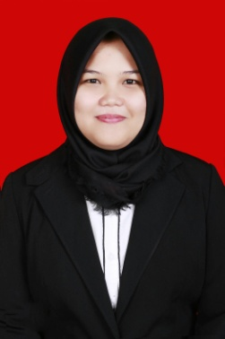
HARIATI D., lahir pada tanggal 18 Oktober 1994, Kabupaten Enrekang Provinsi Sulawesi Selatan. Anak keempat dari enam bersaudara, dari pasangan Darwis dan Nurhayati. Peneliti memulai jenjang pendidikan pada tahun 1999 di Taman kanak -kanak PGRI Tuara Enrekang, Kabupaten Enrekang dan tamat pada tahun 2000. Kemudian melanjutkan pendidikan di Sekolah Dasar pada tahun 2000 di SD Negeri 109 Tuara Enrekang dan tamat tahun 2006. Pada tahun itu juga, peneliti melanjutkan pendidikan ke SMP Negeri 1 Enrekang dan tamat pada tahun 2009. Lalu melanjutkan pendidikan ke SMA Negeri 1 Enrekang dan menyelesaikan pendidikan tahun 2012. Dengan izin Allah, pada tahun 2012 peneliti kemudian melanjutkan pendidikan ke Perguruan Tinggi dan Alhamdulillah peneliti berhasil diterima dan terdaftar sebagai mahasiswi di Universitas Negeri Makassar (UNM), Fakultas Ilmu Pendidikan, Jurusan Pendidikan Guru Sekolah Dasar (PGSD), program Strata 1 (S1) bertempat di UPP PGSD Makassar Fakultas Ilmu Pendidikan Universitas Negeri Makassar sampai sekarang.

